게임 구체화

1. 배경

전염병과 각종 환경 문제로 디스토피아로 변해 버린 세상에서 사회 고위층이 새로운 유토피아를 따로 건설한다. 차별적인 대우에 반 유토피아 시위가 빈번히 일어나게 되고, 디스토피아의 주민인 주인공의 유일한 가족인 엄마가 유토피아에 대한 시위에 참여했다가 잡혀가게 된다. 이것을 계기로 주인공은 유토피아로 가고자 하는데 세력을 키우기 위해 디스토피아 전역을 돌아다니며 시위대를 모으게된다.

1. 맵 설정

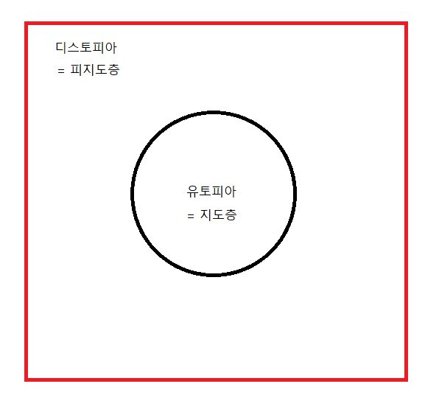

1. 게임 플레이

기본적으로 디스토피아 세계를 돌아다니며 시위 참여를 설득하는 주인공을 중심으로 스토리가 진행되며 몬스터(적)는 유토피아에서 디스토피아로 나와 디스토피아 세계의 사람들을 탄압하는 경비대로 설정한다.

스토리를 진행하며 게임플레이를 하는데 적을 제거하고 미션을 성공함으로써 아이템과 경험치를 얻어 이를 바탕으로 스텟을 증가하는 RPG 적인 요소도 추가한다.

1. 디자인 설정

리틀 데빌 인사이드(2020), Fall guys(2020), 동물의 숲(2020), Among us(2018)와 같은 판타지 캐릭터 사용

캐릭터 디자인(예시) : 플레이어

[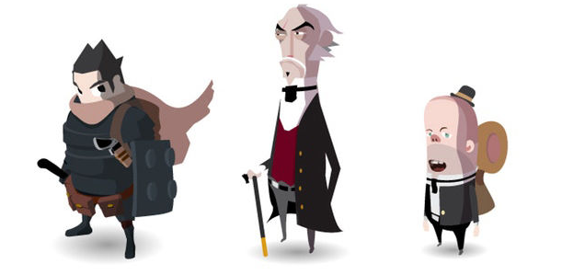](https://user-images.githubusercontent.com/71045957/96707243-93489700-13d2-11eb-8d8d-9352f828f8f0.png)